10-16 mei 2021
10 mei
Na het arboretum bezoek gisteren moet ik je wel een boom toesturen vandaag. Dat moet ook een gigant zijn en ik koos deze van Paul Signac.
Het diepte- en lichteffect van dit pointillistisch schilderij ontstaat als je van dichtbij eerst kijkt en dan het hoofd verder ervan af brengt. Althans dat gebeurt bij mij.

Paul Signac / The Bonaventure Pine

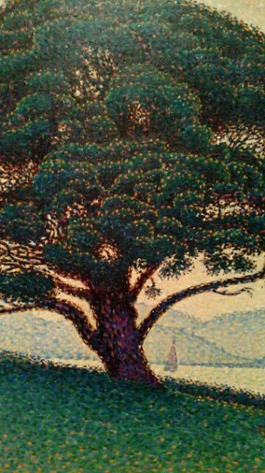
11 mei
Het zal vandaag hier niet zo warm worden als op het schilderij. wat een intense kleuren. De herder of schapenhouder heeft teder een lammetje op zijn schoot en het moederdier duwt haar gevoelige neus tegen die van het lammetje. Als je goed kijkt zie je dat de linkerhand van de man op de hals van het schaap streelt. En dan de intense kleuren op de voorgrond naar de verte steeds ijler worden en tenslotte vervagend bij de horizon. De bergen die je daar kunt onderscheiden lijken ook wel kuddes schapen. Ja een subtropisch land is hier te beleven, zo anders als het platte nederland (maar niet bij ons).

Baldassare Longoni, Tramonto di una coscienza serena, 1908

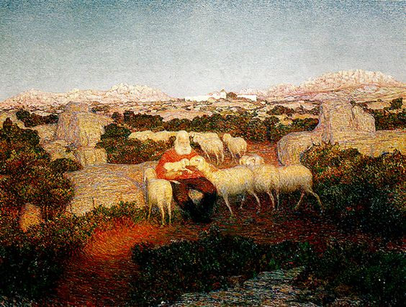
12 mei
De schilder van vandaag kende ik niet en ook niet zijn werk. maar ik kwam deze 'pratende vrouwen' tegen en vond het meteen wel bijzonder. Hoe ze qua houding zijn afgebeeld, het kleurgeheel, de compositie. Volkse Bretonse vrouwen die hard moeten werken en dat heeft hun sporen in hun fysiek

Maurice Le Scouëzec: Vrouwen van Cap Sizun in gesprek (1922)

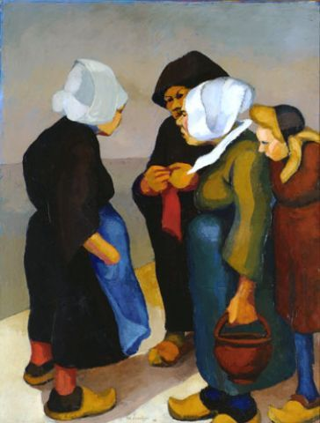
13 mei
Gisteren wandelden we in Duno. En toen dacht ik eraan hoe die sprengbeek in 'glorietijden' eruit zou hebben gezien. Geen klein stroompje maar een flinke stroom die een kloof in de helling had uit geslepen. Zoals de beek op dit kleurrijke schilderij van August Macke. Landgoed Pietersberg met zijn sprengbeken lijkt hier wel wat op, vind je ook niet?

August Macke: Waldbach (1910)

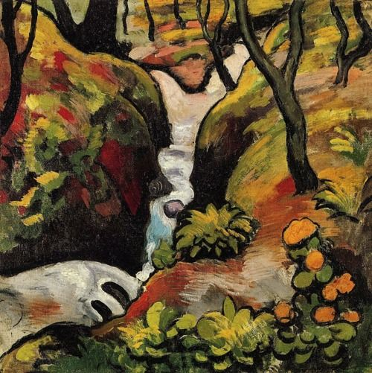

14 mei
Leo Lesser Ury (7 november 1861-18 oktober 1931) was een Duits-joodse schilder.
Ury is vooral bekend om zijn impressionistische schilderijen van nachtelijke (café) taferelen en regenachtige straten. Dit werk is hiervan een voorbeeld.

Berlin Street Scene 1920, Lesser Ury

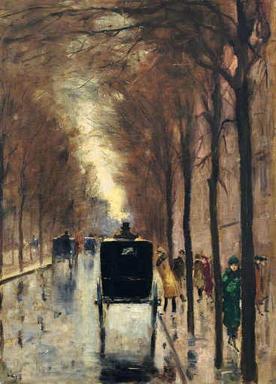

15 mei
Leuk schilderij van Veere. Ik ben er nog nooit geweest, maar de toren is van het stadhuis. Kijk hoe vrij de bomen zijn geschilderd en ook nog eens kleurrijk. De onbekende schilder permitteerde zich een verrassende vrijheid. Het werk is gedateerd 1910.

De haven van Veere, onbekende schilder

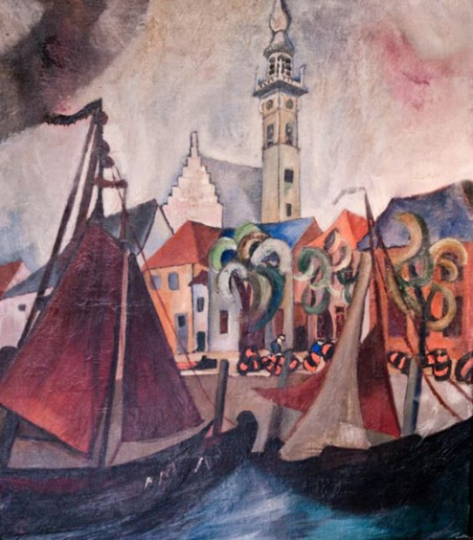

16 mei
Wel heb ik nog de schilder opgezocht: Ardady Plaskov. En van hem krijg je vandaag een schilderij, niet die van de Aardappelenraapsters (die in het boek stond en die ik ook gevonden heb) maar The Fire in the Field. Plaskow is vooral schilder van het Russische boerenleven en dat romantiseert hij wel, want het werk onder het communistisch regiem was gewoon hard en boeren werden uitgebuit. Ik kijk daarom gewoon esthetisch en dan ben ik onder de indruk. Ook op dit schilderij is vanalles te zien. De grote oogst, de lange werkdag (het is al donker), het gezamenlijk uitrusten, de handenarbeid (manden en emmers), de uitgestrektheid van het land .Ik kan niet goed afleiden wat links boven is afgebeeld (achterkant van een vrachtauto?) en ook niet wat de groep mensen in het midden doen , het lijkt wel een juffrouw met een klas kinderen. Ik meen ook een hondje nog te onderscheiden. Nu ik zo meer in detail kijk valt me op dat midden voor een meisje in blauw nog erg jong is met de strik in haar vlecht. Zou er sprake zijn dat het hier gaat om kinderarbeid?

Arkady Plastov, The fire in the field.

